**ỦY BAN NHÂN DÂN QUẬN BÌNH THẠNH**

**TRƯỜNG MẦM NON MỸ ĐỨC**

**CHUYÊN ĐỀ BƯỚC 3**

**KỸ NĂNG THIẾT KẾ VÀ TỔ CHỨC CÁC HOẠT ĐỘNG LÀM QUEN CHỮ VIẾT CHO TRẺ MẪU GIÁO**

**ĐỀ TÀI: NHẬN BIẾT MỘT SỐ TỪ CHỈ CẢM XÚC**

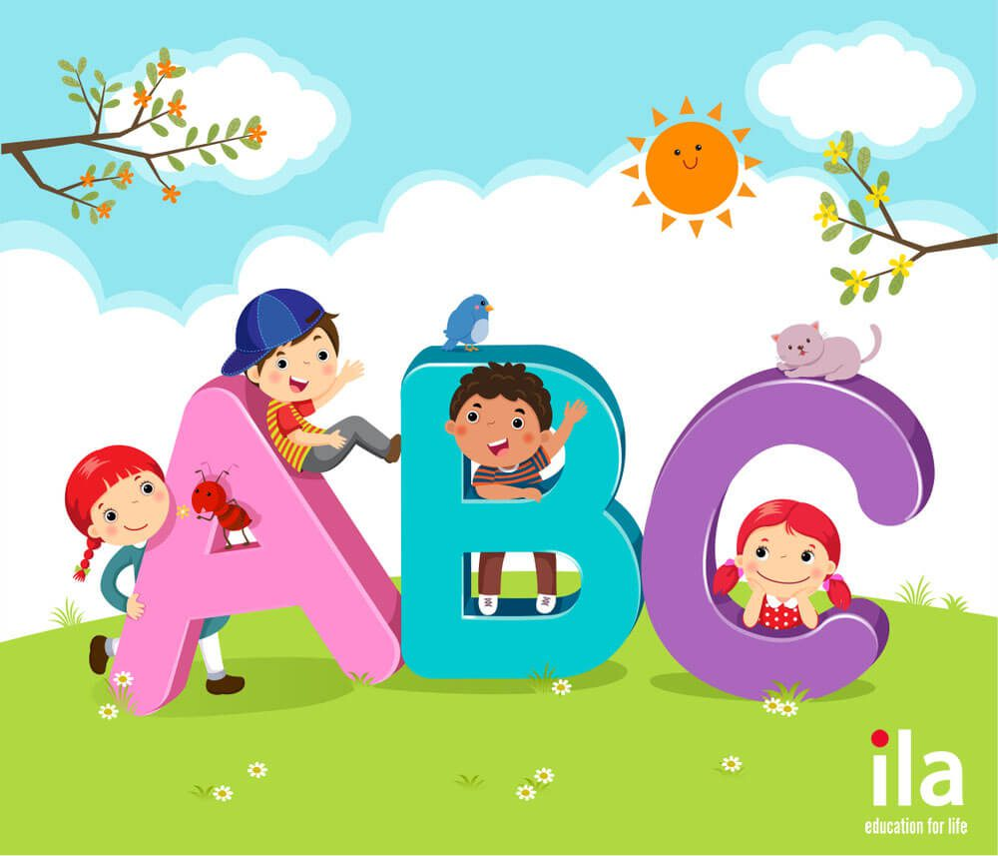

**GIÁO VIÊN: LÊ NGUYÊN THẢO**

**LỚP: LÁ**

**NGÀY THỰC HIỆN : 09/5/2025**

**I .MỤC ĐÍCH YÊU CẦU**

- Trẻ nhận biết và tìm được một số từ chỉ cảm xúc như: vui, buồn, khóc, sợ, giận, mệt

**II.CHUẨN BỊ:**

* Bài hát hoặc âm nhạc vui tươi để làm nền cho các hoạt động.
* Các hình ảnh minh họa các cảm xúc (vui, buồn, khóc, sợ, giận, mệt, v.v.)

**III.TIẾN HÀNH**

**\* Ổn định:** Cho trẻ hát và vận động theo bài hát “ Gọi tên cảm xúc”

**1. Hoạt động 1:** Trò chơi “ Nhớ nhanh, chọn đúng”

- Chia lớp thành 3 đội các thành viên trong đội sẽ phải nhớ lại những cảm xúc mà trẻ đã thực hiện trong bài vận động. Sau đó lên chọn các thẻ từ tương ứng gắn lên bảng

- Cô tổ chức cho trẻ chơi.

- Cô cùng trẻ kiểm tra kết quả của 3 đội.

* Cô dán lên bảng hình ảnh kèm từ chỉ cảm xúc, cô mời cả lớp, cá nhân đọc 2-3 lần

**2. Hoạt động 2: Trò chơi “ Ai mà tàì thế !”**

- Cả lớp sẽ chia làm 3 nhóm, các bạn về nhóm và cùng thực hiện bài tập theo yêu cầu của cô. Trẻ sẽ lựa chọn đáp án đúng, phù hợp với hình.

- Cô tổ chức cho trẻ thực hiện

- Cô mở thẻ từ mời cả lớp, cá nhân đọc.

**3. Hoạt động 3: Luyện tập**

- Cô hướng dẫn thực hiện bài tập.

- Cô cho trẻ chọn bài tập theo khả năng của trẻ. Cô quan sát và có thể gợi ý để trẻ lựa chọn bài tập phù hợp khả năng.

- Bài tập 1: Tìm và khoanh tròn các từ chỉ cảm xúc

- Bài tập 2: Tìm và sao chép từ

- Bài tập 3: Điền chữ còn thiếu và sao chép câu hoàn chỉnh

- Bài tập 4: Điền từ theo hình ảnh tương ứng

**\* Kết thúc.**